**HỌC VIỆN CÔNG NGHỆ BƯU CHÍNH VIỄN THÔNG**

**CƠ SỞ TẠI THÀNH PHỐ HỒ CHÍ MINH**

**KHOA CÔNG NGHỆ THÔNG TIN II**

**NGÀNH CÔNG NGHỆ THÔNG TIN**

----------



**BÁO CÁO**

**QUẢN LÝ MỸ PHẨM, DỤNG CỤ CỦA TIỆM CẮT TÓC**

**Môn: Nhập môn công nghệ phần mềm**

Giảng viên hướng dẫn: **Nguyễn Thị Bích Nguyên**

Nhóm sinh viên thực hiện:

Họ và tên Mã số sinh viên

**Nguyễn Minh Thuận N18DCCN221**

**Lương Ngọc Đại N18DCCN035**

**Lê Phi Long N18DCCN107**

**TP Hồ Chí Minh - 2021**

Mục Lục

I. Xây Dựng Phần Mềm Quản Lý Mỹ Phẩm, Dụng Cụ Của Tiệm Cắt Tóc: 1

1. Hiện Trạng: 1

2.Yêu Cầu: 1

2.1. Yêu Cầu Chức Năng Nghiệp Vụ: 1

2.2. Yêu Cầu Chức Năng Hệ Thống: 4

2.3. Yêu Cầu Chất Lượng: 8

3. Phân Tích: 8

3.1. Sơ Đồ Usecase: 9

4. Thiết Kế: 9

4.1. Sơ Đồ ERD: 9

4.2. Sơ Đồ Diagrams: 10

4.3. Giao Diện: 10

# I. Xây Dựng Phần Mềm Quản Lý Mỹ Phẩm, Dụng Cụ Của Tiệm Cắt Tóc:

## 1. Hiện Trạng:

Trước đây để lưu trữ thông tin mỹ phẩm, dụng cụ phục vụ trong việc làm tóc thì các tiệm tóc điều nhập số lượng nhỏ để dễ kiểm soát hoặc lưu trữ lại bằng văn bản giấy để lưu trữ thông tin sản phẩm được nhập về và thống kê chi phí. Ngày nay với sự phát triển của công nghệ chúng ta dễ dàng lưu trữ các thông tin mỹ phẩm, dụng cụ trên văn bản điện tử một cách tiện lợi. Vì thế để việc quản lý mỹ phẩm, dụng cụ của tiệm cắt tóc càng trở nên dễ dàng hơn nữa dẫn đến sự ra đời của phầm mềm Quản lý mỹ phẩm, dụng cụ của tiệm cắt tóc được ra đời.

## 2.Yêu Cầu:

### 2.1. Yêu Cầu Chức Năng Nghiệp Vụ:

Bộ Phận (Người thực hiện): Nhân Viên

|  |  |  |  |
| --- | --- | --- | --- |
| **STT** | **Công việc** | **Loại công việc** | **Quy định/công thức liên quan** |
| 1 | Xem thông tin Mỹ Phẩm, Dụng Cụ | Tra cứu, Kết quả | - -Nhân viên được tùy ý xem thông tin của mỹ phẩm và dụng cụ. |
| 2 | Tìm kiếm | Tra cứu, Kết quả | -Tìm kiếm thông tin mỹ phẩm, dụng cụ theo ngày nhập hàng. |
| 3 | Đăng nhập | Lưu trữ, Tính toán, Tra cứu, Kết xuất | * -Nhập đúng thông tin hiện trên màn hình để đăng nhập. * -Nếu nhân viên chưa có tài khoản phải đăng ký tài khoản để tiến hành đăng nhập. |
| 4 | Cập nhật thông tin | Lưu trữ, Tính toán, Tra cứu, Kết xuất | * -Chỉ được cập nhật thông tin cá nhân(họ tên, giới tính, mật khẩu, Email, SĐT) |
| 5 | Sử dụng Mỹ Phẩm | Lưu trữ, Tính toán, Tra cứu, Kết xuất | * - Sử dụng các mỹ phẩm còn hạn sử dụng. |
| 6 | Mượn,trả và báo hỏng Dụng Cụ | Lưu trữ, Tính toán, Tra cứu, Kết xuất | * - Mượn dụng cụ tình trạng tốt để sử dụng. * - Trả dụng cụ đồng thời báo số lượng hỏng |

Bộ Phận (Người thực hiện): Quản Lý

|  |  |  |  |
| --- | --- | --- | --- |
| **STT** | **Công việc** | **Loại công việc** | **Quy định/công thức liên quan** |
| 1 | Xem thông tin Mỹ Phẩm, Dụng Cụ | Tra cứu, Kết quả | - -Quản lý được tùy ý xem thông tin của mỹ phẩm và dụng cụ. (Bao gồm cả: số lượng, thống kê tình trạng, thống kê chi phí) |
| 2 | Tìm kiếm | Tra cứu, Kết quả | -Tìm kiếm thông tin mỹ phẩm, dụng cụ theo ngày nhập hàng. |
| 3 | Đăng nhập | Lưu trữ, Tính toán, Tra cứu, Kết xuất | * -Nhập đúng thông tin hiện trên màn hình để đăng nhập. * -Nếu quản lý chưa có tài khoản phải đăng ký tài khoản để tiến hành đăng nhập và đợi Admin cấp quyền để thực hiện chức năng quản lý. |
| 4 | Cập nhật thông tin | Lưu trữ, Tính toán, Tra cứu, Kết xuất | * -Chỉ được cập nhật thông tin cá nhân(họ tên, giới tính, mật khẩu, Email, SDT) |
| 5 | Thêm, sửa, xóa mỹ phẩm, dụng cụ | Lưu trữ, Tính toán, Tra cứu, Kết xuất | * -Quản lý được phép thêm mới, sửa, xóa mỹ phẩm, dụng cụ được sử dụng trong tiệm. * -Chỉ được phép xóa mỹ phẩm, dụng cụ không còn được sử dụng tại cửa hàng (Số lượng hàng = 0) |
| 6 | Nhập thêm mỹ phẩm, dụng cụ | Lưu trữ, Tính toán, Tra cứu, Kết xuất | * - Nhập thêm số lượng mỹ phẩm, dụng cụ đang được sử dụng tại tiệm. |
| 7 | Quản lý mỹ phẩm, dụng cụ được nhập | Lưu trữ, Tính toán, Tra cứu, Kết xuất | * - Xóa bỏ mỹ phẩm hết hạn, dụng cụ hư hỏng. * - Sửa dụng cụ bị hư hỏng. |
| 8 | Quản lý nhân viên | Lưu trữ, Tính toán, Tra cứu, Kết xuất | * - Xem danh sách nhân viên. * - Xóa tài khoản của nhân viên. |
| 9 | Thống kê Mỹ Phẩm, Dụng Cụ | Tính toán, Tra cứu, Kết xuất | * - Xem thống kê số lượng nhập mỹ phẩm, dụng cụ theo từng tháng trong năm. * - Xem thống kê số tiền nhập mỹ phẩm, dụng cụ theo năm. * - Xem thống kê tình trạng mỹ phẩm, dụng cụ. * - Xem mỹ phẩm, dụng cụ được sử dụng nhiều nhất |
| 10 | Sử dụng Mỹ Phẩm | Lưu trữ, Tính toán, Tra cứu, Kết xuất | * - Sử dụng các mỹ phẩm còn hạn sử dụng. |
| 11 | Mượn,trả và báo hỏng Dụng Cụ | Lưu trữ, Tính toán, Tra cứu, Kết xuất | - Mượn dụng cụ tình trạng tốt để sử dụng.  - Trả dụng cụ đồng thời báo số lượng hỏng |

Bộ Phận (Người thực hiện): Admin

|  |  |  |  |
| --- | --- | --- | --- |
| **STT** | **Công việc** | **Loại công việc** | **Quy định/công thức liên quan** |
| 1 | Xem thông tin Mỹ Phẩm, Dụng Cụ | Tra cứu, Kết quả | - -Quản lý được tùy ý xem thông tin của mỹ phẩm và dụng cụ. |
| 2 | Tìm kiếm | Tra cứu, Kết quả | -Tìm kiếm thông tin mỹ phẩm, dụng cụ theo ngày nhập hàng. |
| 3 | Đăng nhập | Lưu trữ, Tính toán, Tra cứu, Kết xuất | * -Nhập đúng thông tin hiện trên màn hình để đăng nhập. * -Tài khoản được cấp từ nhà cung cấp phần mềm. |
| 4 | Cập nhật thông tin | Lưu trữ, Tính toán, Tra cứu, Kết xuất | * -Chỉ được cập nhật thông tin cá nhân(họ tên, giới tính, mật khẩu, Email, SDT) |
| 5 | Thêm, sửa, xóa mỹ phẩm, dụng cụ | Lưu trữ, Tính toán, Tra cứu, Kết xuất | * -Admin được phép thêm mới, sửa, xóa mỹ phẩm, dụng cụ được sử dụng trong tiệm. * -Chỉ được phép xóa mỹ phẩm, dụng cụ không còn được sử dụng tại cửa hàng (Số lượng hàng = 0) |
| 6 | Nhập thêm mỹ phẩm, dụng cụ | Lưu trữ, Tính toán, Tra cứu, Kết xuất | * - Nhập thêm số lượng mỹ phẩm, dụng cụ đang được sử dụng tại tiệm. |
| 7 | Quản lý mỹ phẩm, dụng cụ được nhập | Lưu trữ, Tính toán, Tra cứu, Kết xuất | * - Xóa bỏ mỹ phẩm hết hạn, dụng cụ hư hỏng. * - Sửa dụng cụ bị hư hỏng. |
| 8 | Quản lý nhân viên, quản lý | Lưu trữ, Tính toán, Tra cứu, Kết xuất | * - Xem danh sách nhân viên, quản lý. * - Xóa tài khoản của nhân viên, quản lý. (Chỉ xóa được khi nhân viên, quản lý trả hết dụng cụ đã mượn). * - Thăng chức cấp quyền cho nhân viên lên quản lý. * - Hạ chức hủy quyền của quản lý thành nhân viên. |
| 9 | Thống kê Mỹ Phẩm, Dụng Cụ | Tính toán, Tra cứu, Kết xuất | * - Xem thống kê số lượng nhập mỹ phẩm, dụng cụ theo từng tháng trong năm. * - Xem thống kê số tiền nhập mỹ phẩm, dụng cụ theo năm. * - Xem thống kê tình trạng mỹ phẩm, dụng cụ. * - Xem mỹ phẩm, dụng cụ được sử dụng nhiều nhất |
| 10 | Sử dụng Mỹ Phẩm | Lưu trữ, Tính toán, Tra cứu, Kết xuất | * - Sử dụng các mỹ phẩm còn hạn sử dụng. |
| 11 | Mượn,trả và báo hỏng Dụng Cụ | Lưu trữ, Tính toán, Tra cứu, Kết xuất | - Mượn dụng cụ tình trạng tốt để sử dụng.  - Trả dụng cụ đồng thời báo số lượng hỏng |

### 2.2. Yêu Cầu Chức Năng Hệ Thống:

|  |  |  |
| --- | --- | --- |
| **STT** | **Nội dung** | **Mô tả chi tiết** |
| 1 | Tra cứu thông tin tài khoản | Hiển thị đầy đủ các thông tin sau:  Tài khoản đăng nhập, họ tên, giới tính, chức vụ, email, số điện thoại |
| 2 | Đổi mật khẩu | Nhập đúng mật khẩu cũ, và nhập trùng khớp 2 lần mật khẩu mới |
| 3 | Sửa thông tin tài khoản | Cả ba đối tượng sử dụng phần mềm là Admin, quản lý, nhân viên đều được phép sửa họ tên, giới tính, email, sđt, mật khẩu. |
| 4 | Tra cứu dụng cụ mượn | Hiển thị mã phiếu mượn, mã dụng cụ, tên dụng cụ, ngày mượn, số lượng mượn |
| 5 | Trả/Báo hỏng | Nhập số lượng dụng cụ trả/Nhập số lượng dụng cụ hỏng (Số lượng dụng cụ trả/hỏng phải nhỏ hơn hoặc bằng số lượng dụng cụ mượn) |
| 6 | Thêm mỹ phẩm tiệm cần dùng | Nhập mã mỹ phẩm, tên mỹ phẩm, xuất xứ, tải hình ảnh lên, nhập loại mỹ phẩm, đơn giá, mô tả |
| 7 | Sửa thông tin mỹ phẩm cần dùng | Sửa và lưu trữ lại các thông tin chi tiết của mỹ phẩm (mã mỹ phẩm, tên mỹ phẩm, xuất xứ, hình ảnh, nhập loại mỹ phẩm, đơn giá, mô tả) |
| 8 | Xóa thông tin mỹ phẩm cần dùng | Xóa hết thông tin sản phẩm trong danh sách những mỹ phẩm cần dùng |
| 9 | Thêm dụng cụ tiệm cần dùng | Nhập mã dụng cụ, tên dụng cụ, xuất xứ, chọn tải lên hình ảnh,loại dụng cụ , đơn giá, mô tả |
| 10 | Sửa thông tin dụng cụ cần dùng | Sửa và lưu trữ các thông tin chi tiết dụng cụ(mã dụng cụ, tên dụng cụ, xuất xứ, hình ảnh,loại dụng cụ, đơn giá, mô tả) |
| 11 | Xóa thông tin dụng cụ cần dùng | Xóa hết thông tin dụng cụ trong danh sách những dụng cụ cần dùng |
| 12 | Tra cứu thông tin mỹ phẩm | -Hiển thị mã đơn hàng, mã mỹ phẩm, tên mỹ phẩm, ngày nhập, ngày sản xuất, hạn sử dụng, số lựng, tổng tiền nhập hàng, người nhập  -Có thể tìm kiếm theo ngày/tháng/năm nhập mỹ phẩm về |
| 13 | Tra cứu thông tin dụng cụ | -Hiển thị mã đơn hàng, mã dụng cụ, tên dụng cụ, ngày nhập, số lượng, tổng tiền nhập hàng, người nhập  -Có thể tìm kiếm theo ngày/tháng/năm nhập dụng cụ về |
| 14 | Cập nhật thông tin mỹ phẩm/dụng cụ nhập về | Sửa và lưu trữ thông tin chi tiết của mỹ phẩm/dụng cụ nhập về |
| 15 | Xóa mỹ phẩm/dụng cụ nhập về | Xóa hết thông tin mỹ phẩm/dụng cụ trong danh sách những mỹ phẩm/dụng cụ cần dùng |
| 16 | Tra cứu tình trạng mỹ phẩm | Hiển thị danh sách mỹ phẩm nhập về kèm theo các thông tin sau:  Mã mỹ phẩm, tên mỹ phẩm, số lượng tốt, số lượng đã sử dụng, số lượng hết hạn |
| 17 | Tra cứu tình trạng dụng cụ | Hiển thị danh sách dụng cụ đã nhập về kém theo các thông tin sau:  Mã dụng cụ, tên dụng cụ, số lượng tốt, số lượng đang sử dụng, số lượng hỏng |
| 18 | Sử dụng mỹ phẩm | Nhập số lượng cần sử dụng, cộng thêm vào mỹ phẩm đã sử dụng một lượng đúng bằng con số vừa nhập |
| 19 | Mượn dụng cụ | Nhập mã phiếu mượn, mã dụng cụ, tên dụng cụ, số lượng, ngày mượn |
| 20 | Sữa chữa dụng cụ | Chọn dụng cụ cần sửa chữa, nhập số lượng cần sửa chữa, số nhập vào phải nhỏ hơn hoặc bằng số lượng hỏng. |
| 21 | Thống kê số lượng mỹ phẩm, dụng cụ theo năm | -Chọn mỹ phẩm/dụng cụ, năm cụ thể để xem thống kê.  -Số lượng mỹ phẩm/dụng cụ nhập về trong năm sẽ được cộng lại, hiển thị dưới dạng biểu đồ hình cột. |
| 22 | Thống kê số tiền nhập mỹ phẩm, dụng cụ theo năm | -Chọn năm cần xem thống kê  -Tỉnh tổng tiền nhập mỹ phẩm, tổng tiền nhập dụng cụ  -Hiển thị thống kê dưới dạng biểu đồ hình tròn, cho thấy tỉ lệ giữa số tiền nhập mỹ phẩm và dụng cụ với nhau |
| 23 | Thống kê tình trạng mỹ phẩm, dụng cụ | Tính toán, hiển thị số lượng mỹ phẩm/dụng cụ theo các tình trạng sau:  Đã sử dụng, tốt và hỏng.  Thống kê được hiển thị dựa trên biểu đồ hình tròn, cho thấy được tỉ lệ giữa các trạng thái mỹ phẩm/dụng cụ |
| 24 | Tra cứu mỹ phẩm được sử dụng nhiều nhất | Hiển thị các thông tin chi tiết của mỹ phẩm được sử dụng nhiều nhất bao gồm: Mã mỹ phẩm, tên mỹ phẩm, loại mỹ phẩm, số lượng, hình ảnh |
| 25 | Tra cứu dụng cụ được sử dụng nhiều nhất | Hiển thị các thông tin chi tiết của dụng cụ được sử dụng nhiều nhất bao gồm: Mã dụng cụ, tên dụng cụ, loại dụng cụ, số lượng mượn , hình ảnh |
| 26 | Đăng xuất | Thoát tài khoản khỏi phầm mềm, trả về giao diên đăng nhập |

### 2.3. Yêu Cầu Chất Lượng:

|  |  |  |  |
| --- | --- | --- | --- |
| **STT** | **Nội dung** | **Tiêu chuẩn** | **Mô tả chi tiết** |
| 1 | -Hình thức tra cứu thật tiện dụng, tự nhiên, trực quan.  -Dễ sử dụng cho cả những người không chuyên tin học. | Tiện dụng |  |
| 2 | -Tốc độ tra cứu nhanh chóng | Hiệu quả |  |

## 3. Phân Tích:

### 3.1. Sơ Đồ Usecase:

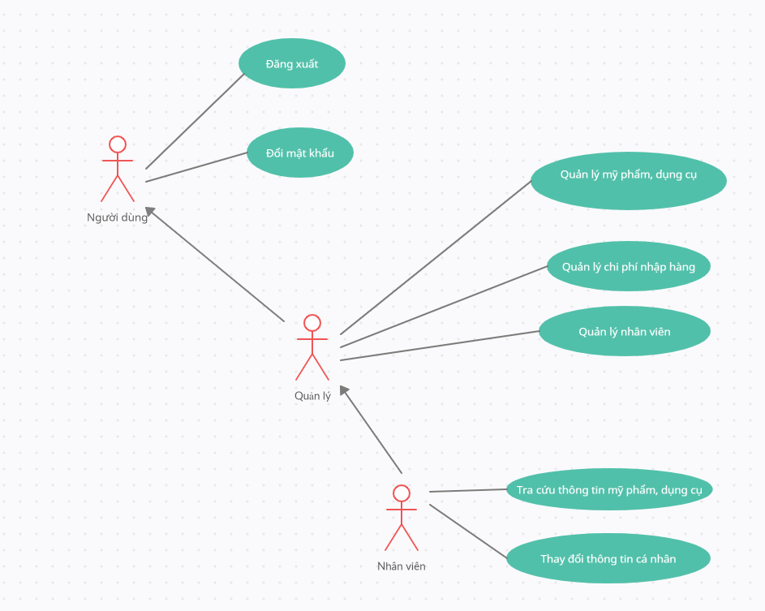

## 4. Thiết Kế:

### 4.1. Sơ Đồ ERD:

### 4.2. Sơ Đồ Diagrams:

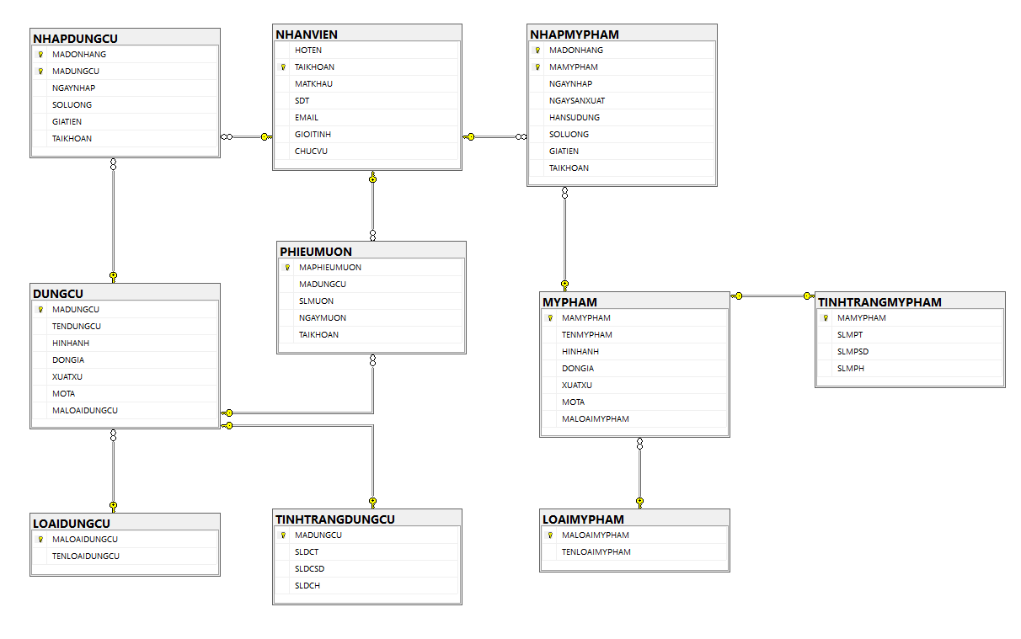

### 4.3. Giao Diện:

**4.3.1. Tổng Quan Giao Diện:**

|  |  |  |
| --- | --- | --- |
| **STT** | **Loại** | **Ý nghĩa** |
| 1 | Giao diên đăng nhập | -Cho phép nhập tài khoản đăng nhập, mật khẩu đăng nhập |
| 2 | Giao diện đăng ký | -Cho phép tạo tài khoản nhân viên để đăng nhập gồm tài khoản, thông tin nhân viên và mật khẩu |
| 2 | Thông tin tài khoản | -Hiển thị các thông tin chi tiết về tài khoản  -Hiển thị một số nút chức năng |
| 3 | Quản lý mỹ phẩm | -Hiển thị thông tin mỹ phẩm cần thiết  -Cho phép nhập mới, sửa đổi, xóa mỹ phẩm cần thiết (Admin và Quản lý) |
| 4 | Quản lý dụng cụ | -Hiển thị thông tin dụng cụ cần thiết  -Cho phép nhập mới, sửa đổi, xóa dụng cụ cần thiết (Admin và Quản lý) |
| 5 | Thông tin mỹ phẩm | -Hiển thị thông tin mỹ phẩm nhập vào  -Cho phép nhập mới, cập nhật, xóa thông tin mỹ phẩm nhập vào |
| 6 | Thông tin dụng cụ | -Hiển thị thông tin dụng cụ nhập vào  -Cho phép nhập mới, cập nhật, xóa thông tin dụng cụ nhập vào |
| 7 | Thông tin tình trạng | -Hiển thị thông tin chi tiết mỹ phẩm/dụng cụ kèm theo tình trạng  -Cho phép chọn mỹ phẩm sử dụng/xóa mỹ phẩm  -Mượn/sửa/xóa dụng dụng cụ |
| 8 | Thống kê | -Hiển thị mỹ phẩm/dụng cụ được sử dụng nhiều nhất  -Có các nút chức năng hiển thị các biểu đồ thống kê được lọc theo năm |

**4.3.2. Mô Tả Chi Tiết:**

- Giao diện đăng nhập:

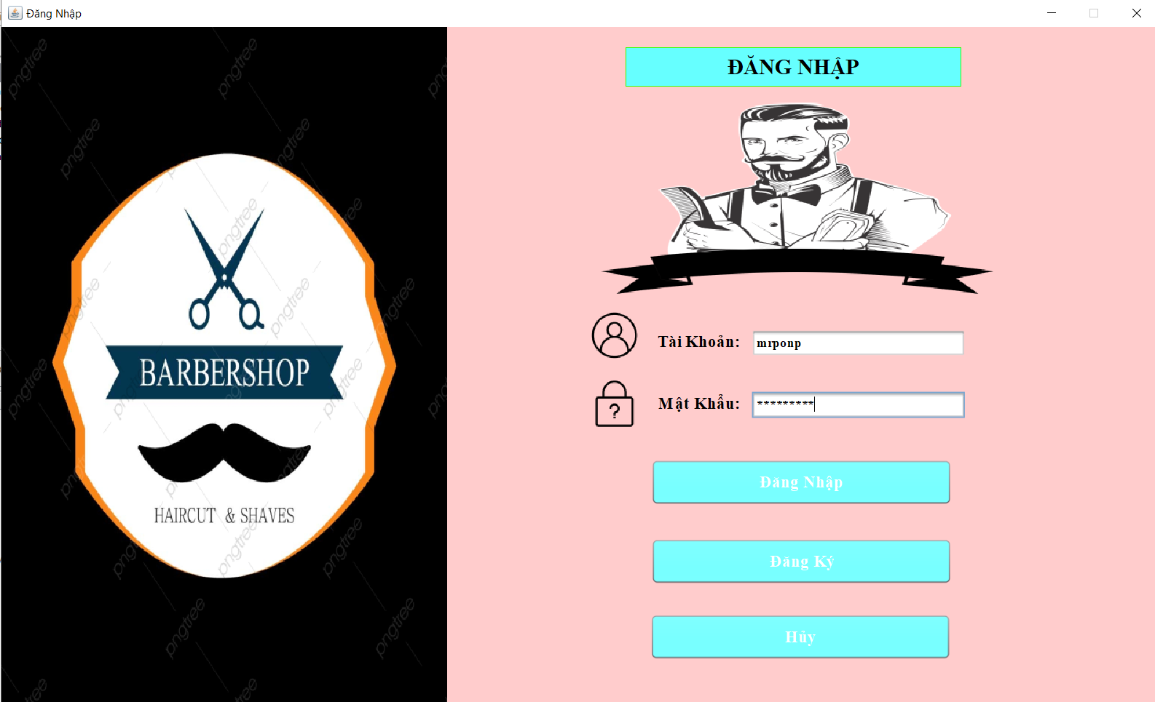

- Giao diện đăng ký:

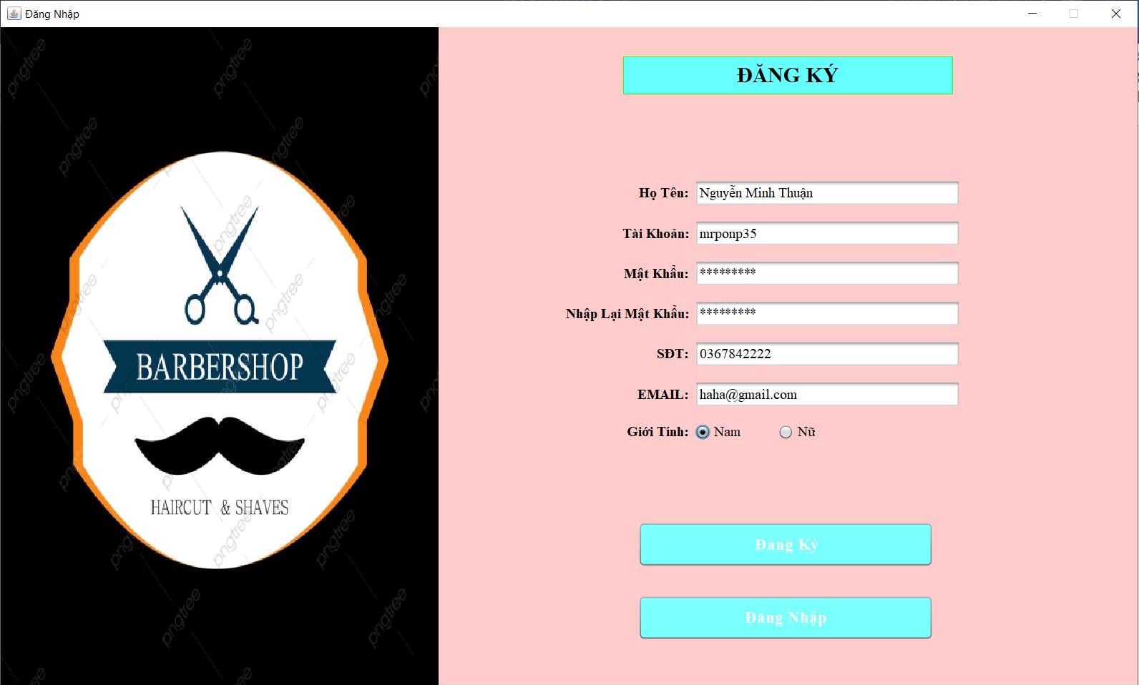

- Trang chủ:

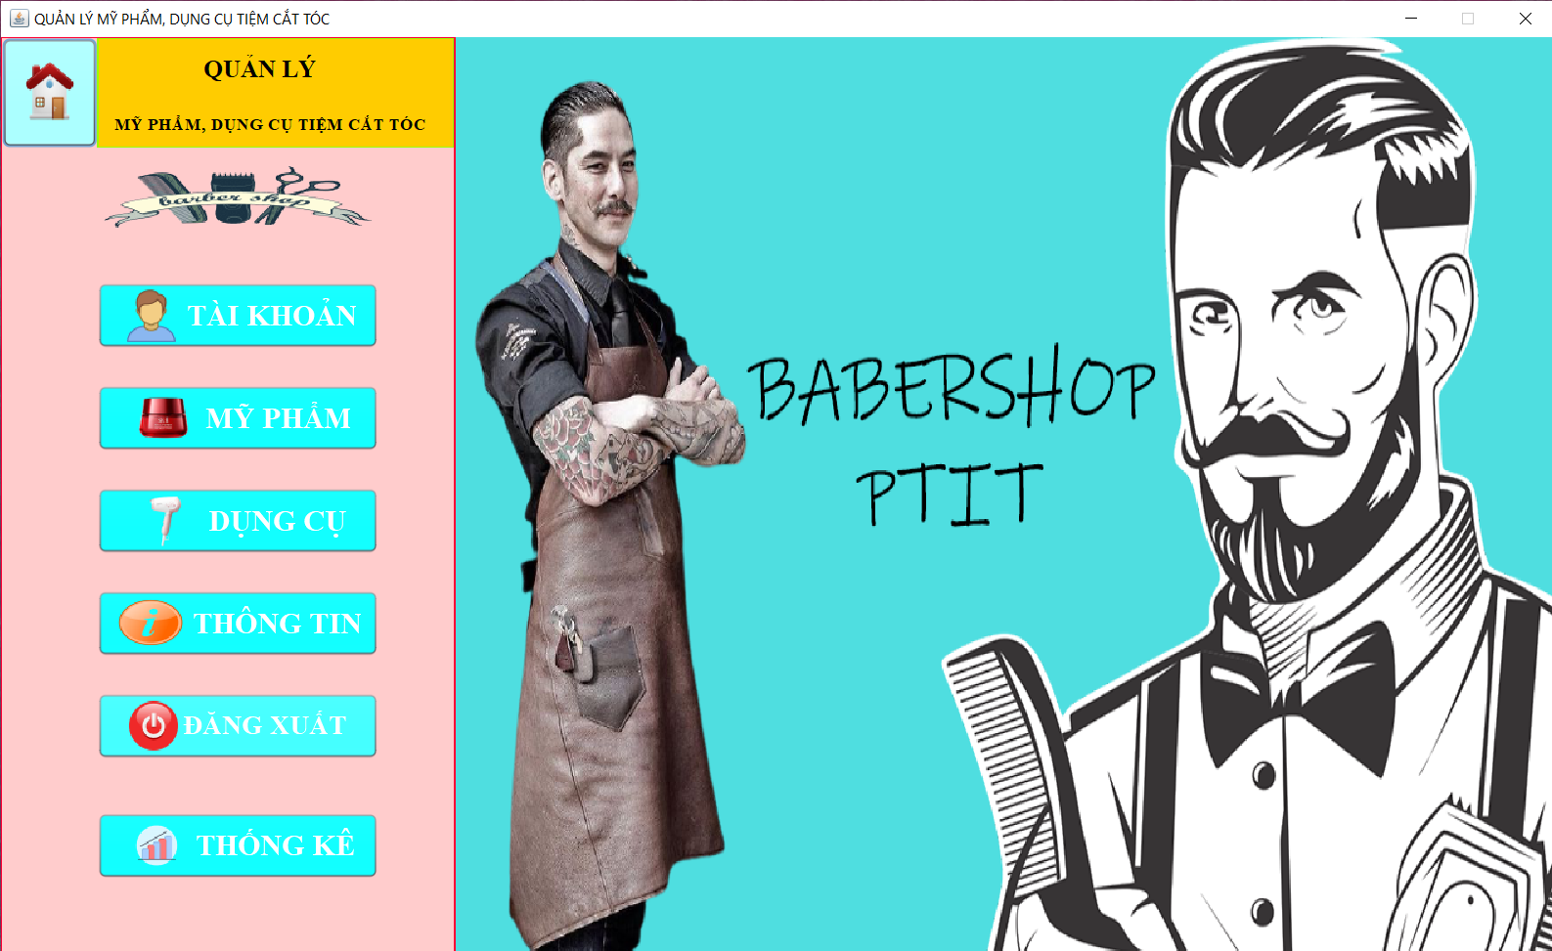

- Thông tin tài khoản:

+ Tài khoản là Admin:

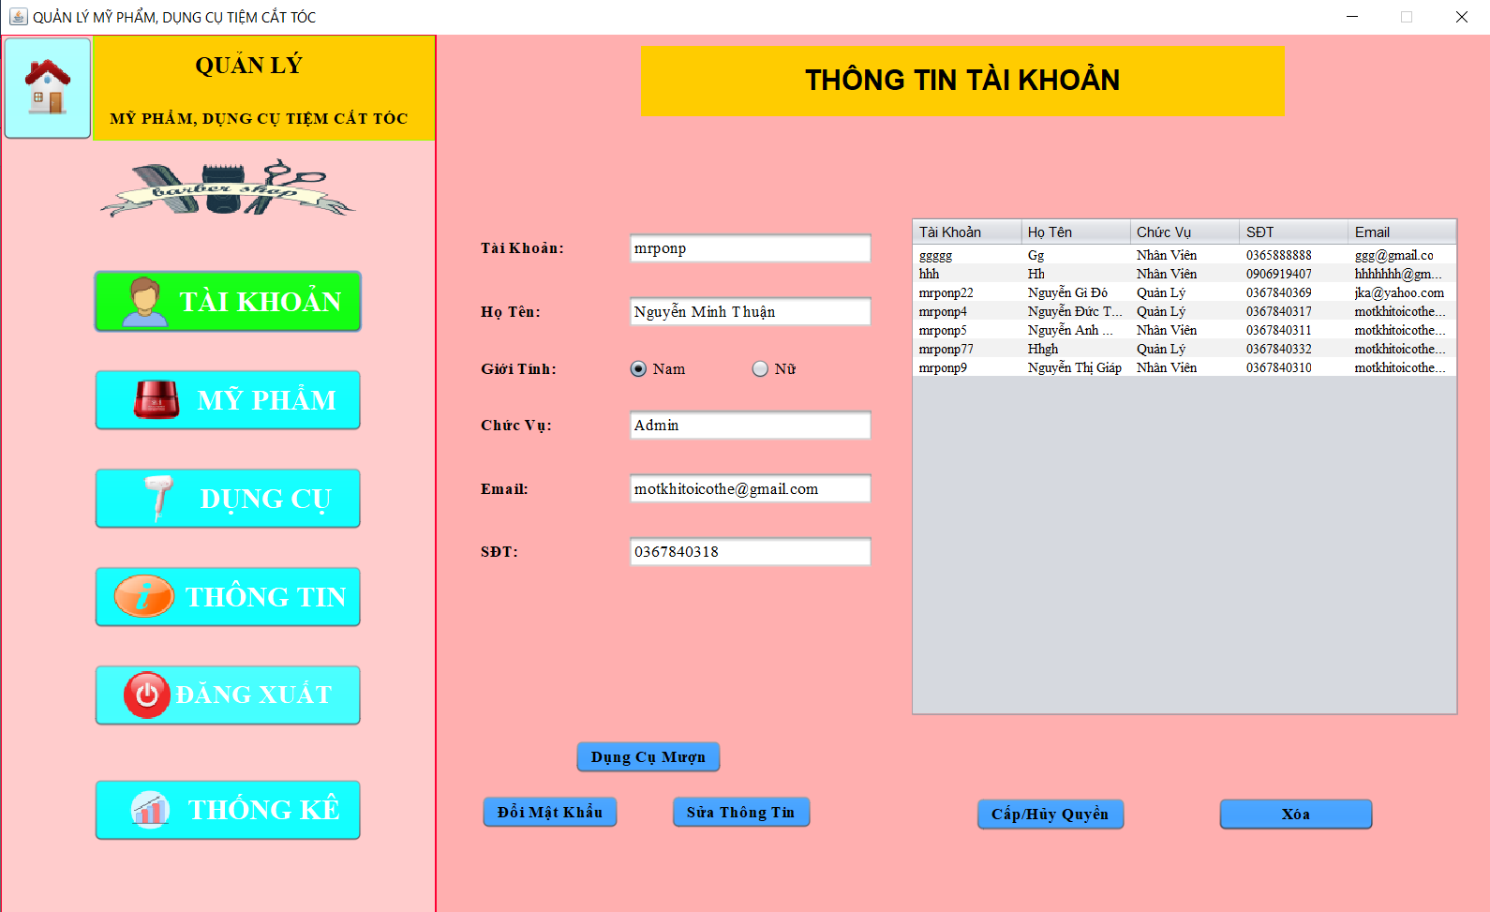

**+** Tài Khoản là Quản Lý:

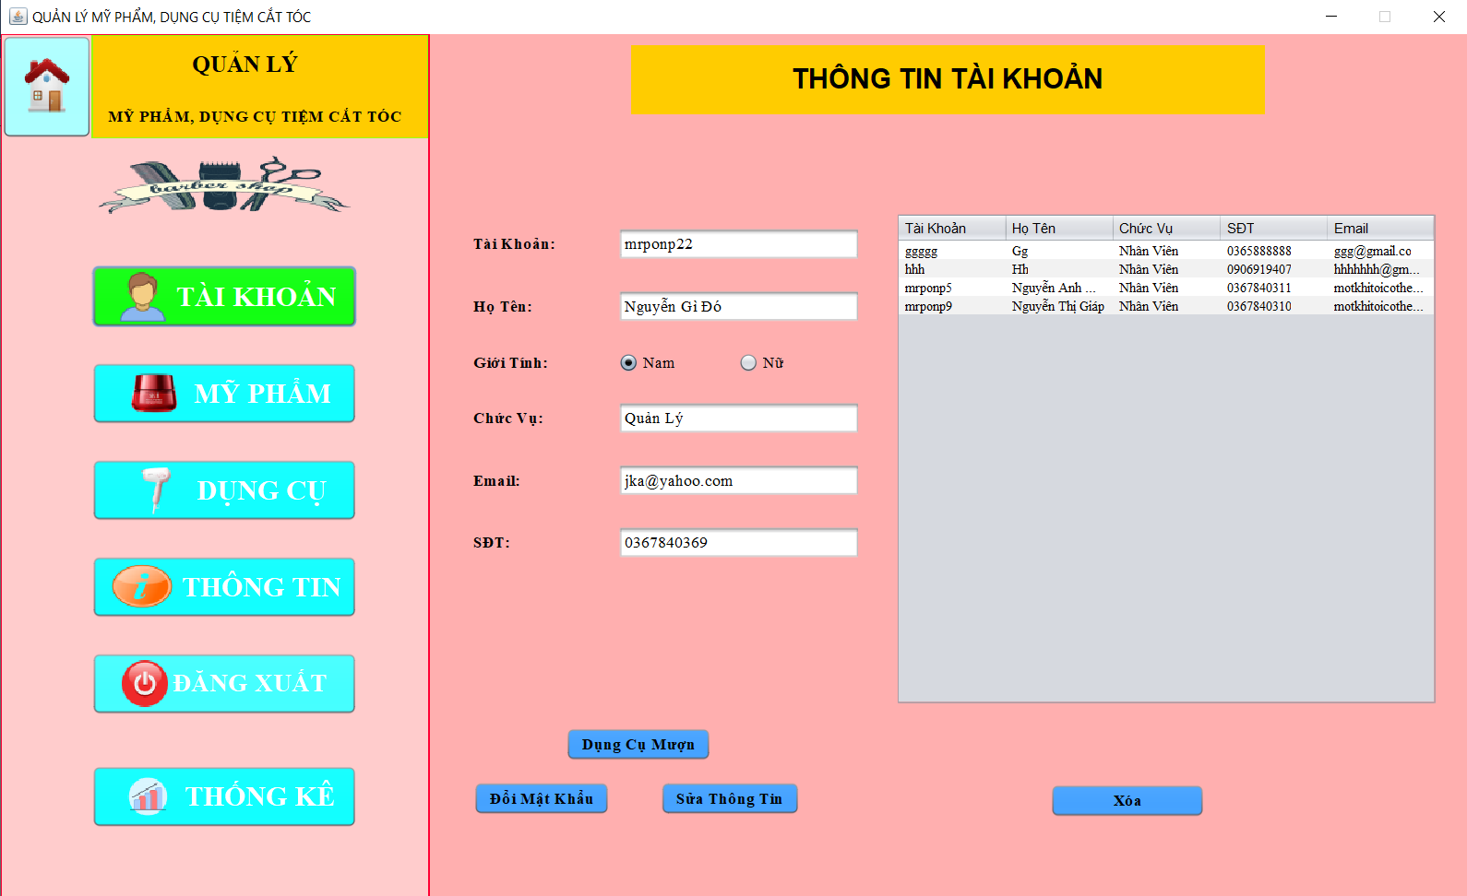

+ Tài Khoản là Nhân Viên:

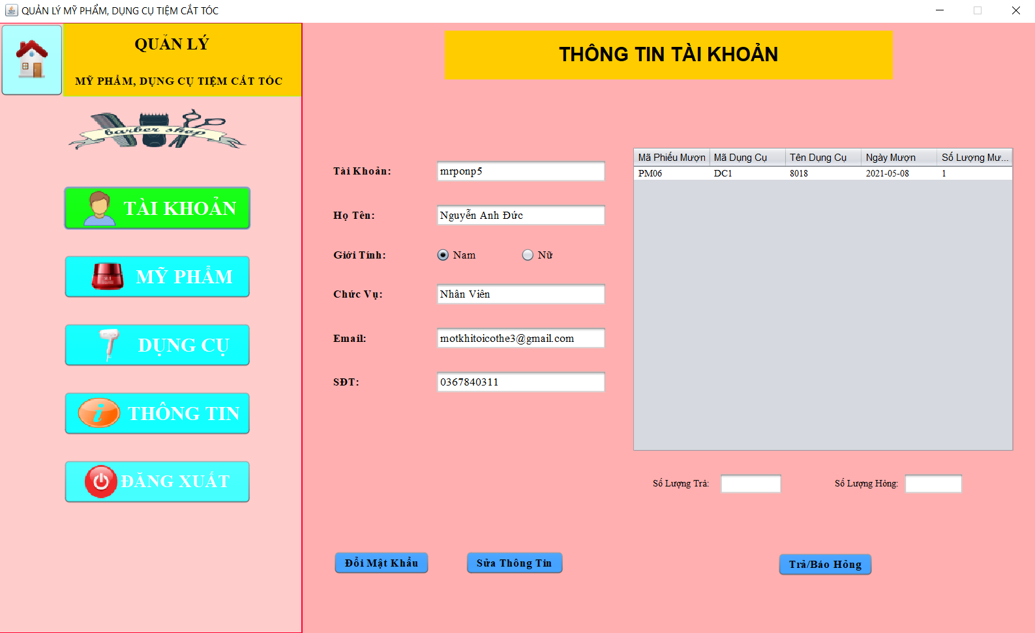

Biến cố từ giao diện:

- Đổi mật khẩu:

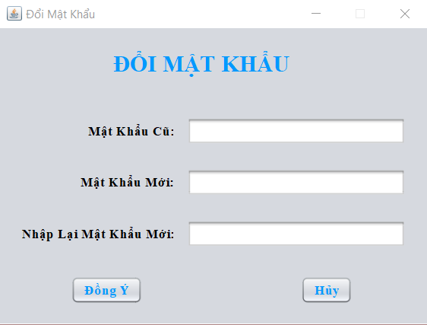

- Quản lý mỹ phẩm:

+ Tài khoản là Admin/Quản Lý:

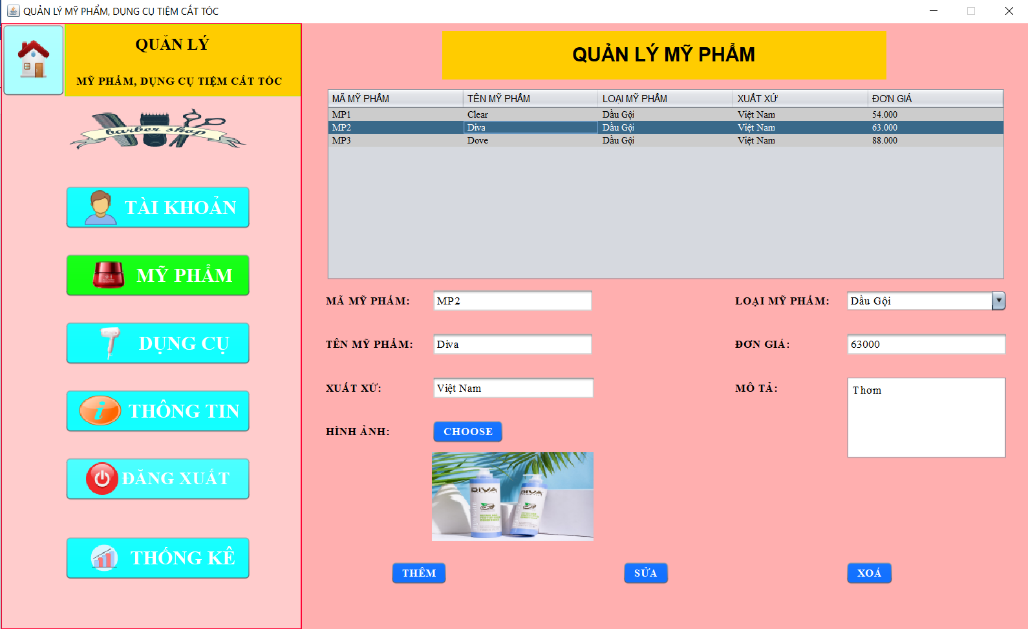

+ Tài khoản là Nhân Viên:

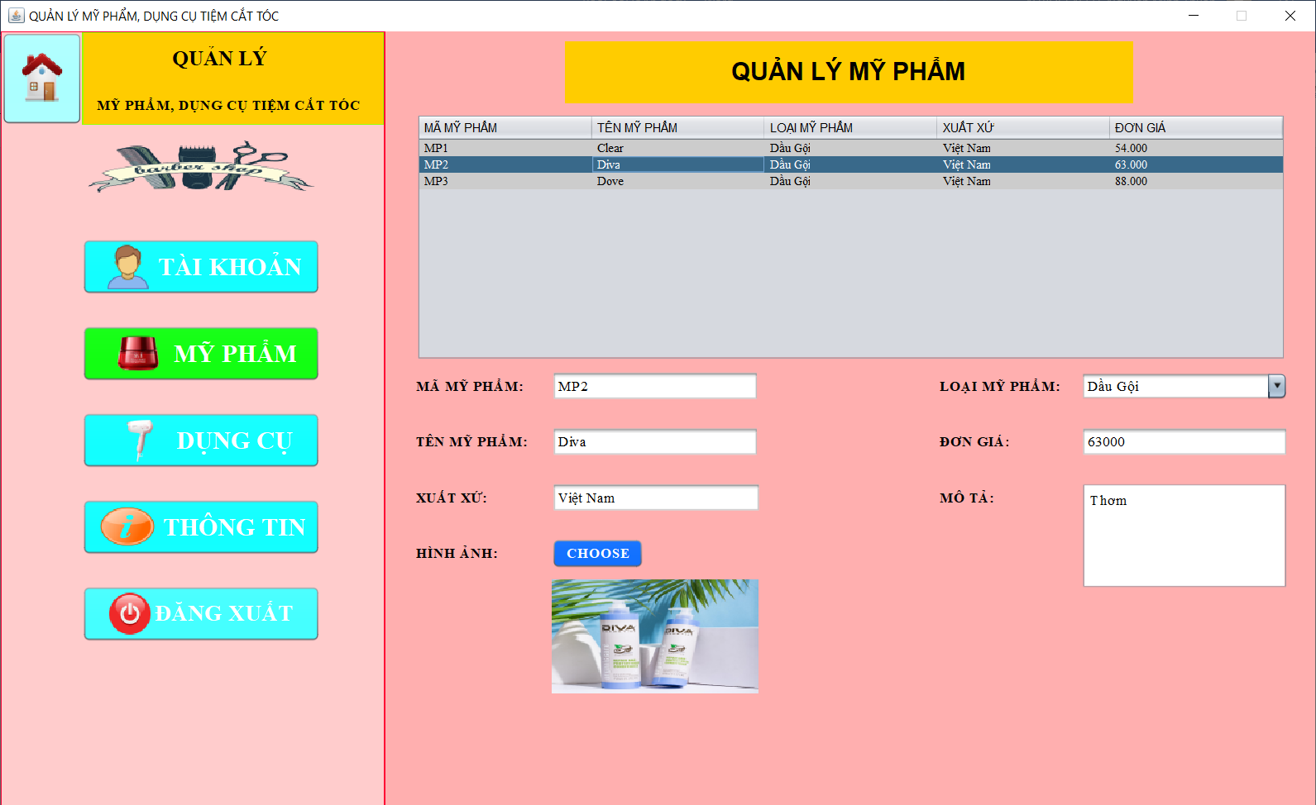

- Quản Lý Dụng Cụ:

+ Tài khoản là Admin/Quản Lý:

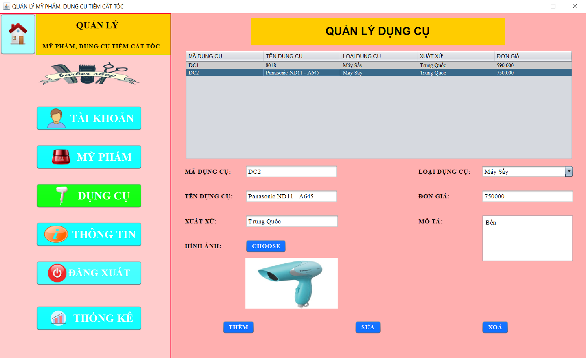

+ Tài khoản là Nhân Viên:

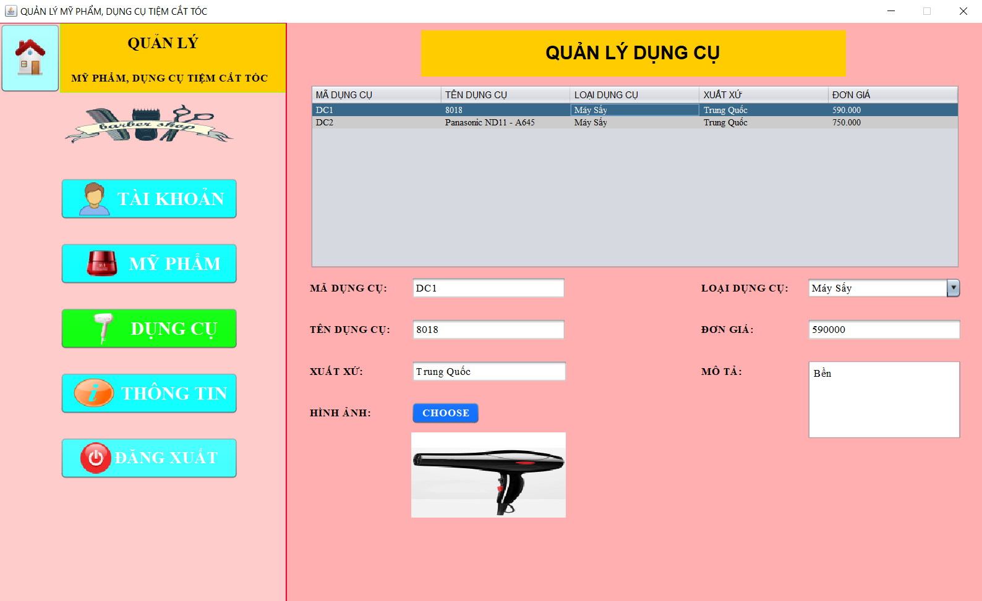

- Thông tin mỹ phẩm nhập:

+ Tài khoản là Admin/Quản Lý:

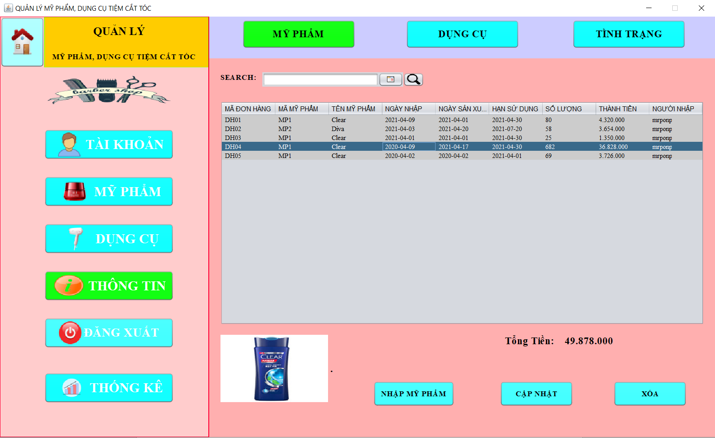

Biến cố từ giao diện:

- Nhập mỹ phẩm:

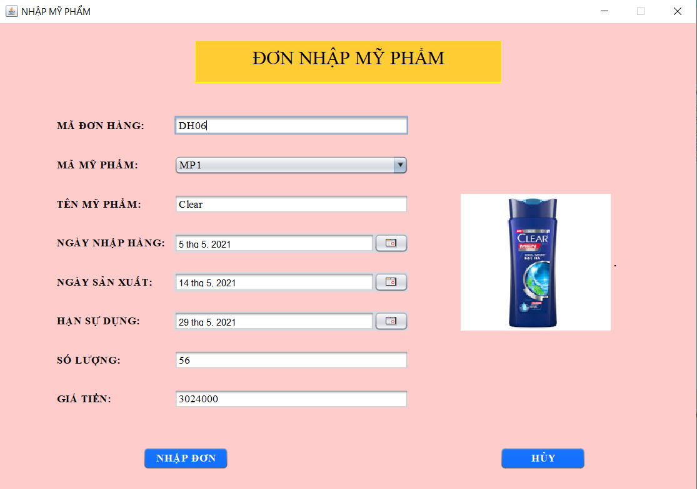

+ Tài khoản là Nhân Viên:

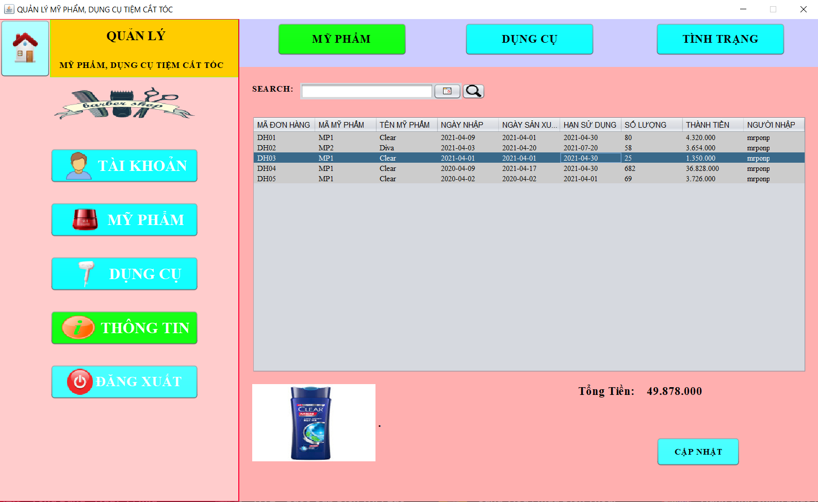

- Thông tin dụng cụ nhập:

+ Tài khoản là Admin/Quản Lý:

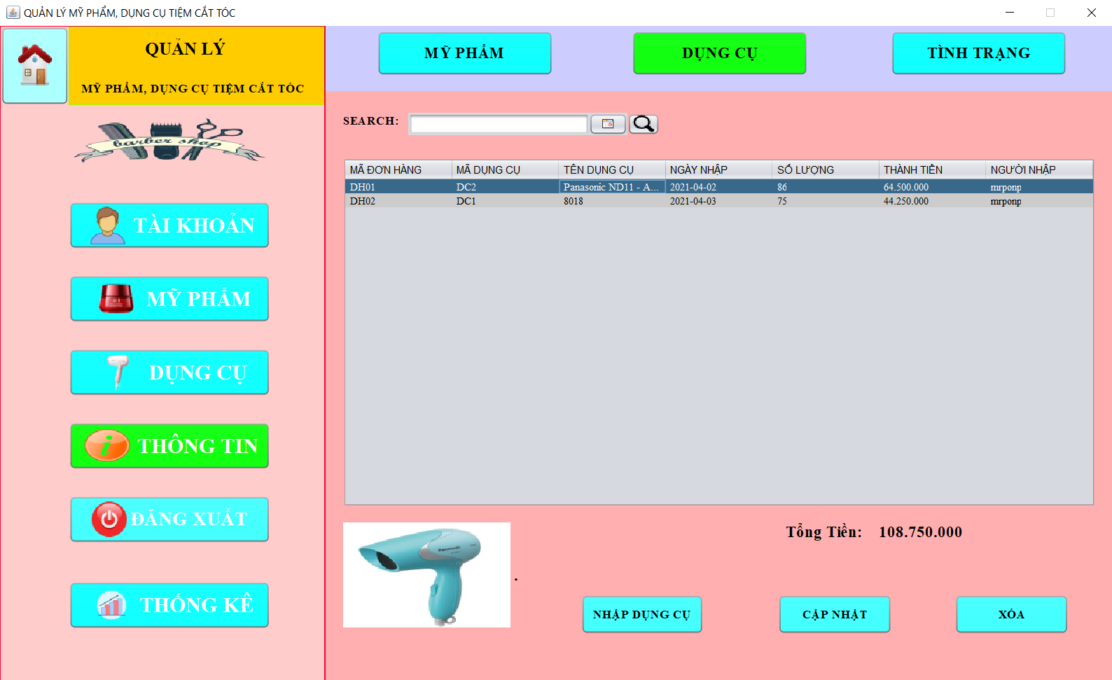

Biến cố từ giao diện:

- Nhập dụng cụ:

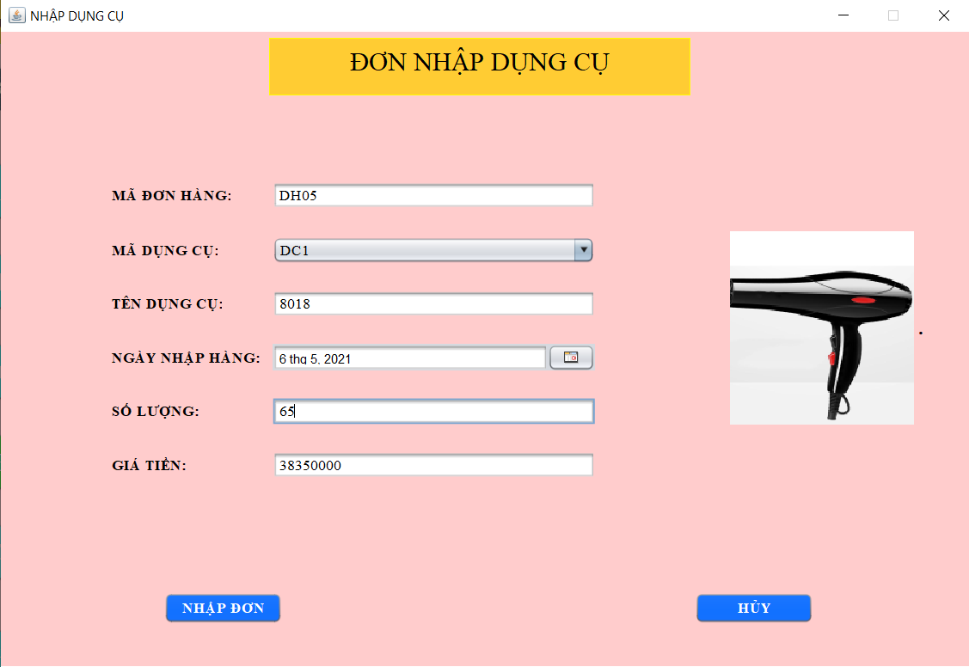

+ Tài khoản là Nhân Viên:

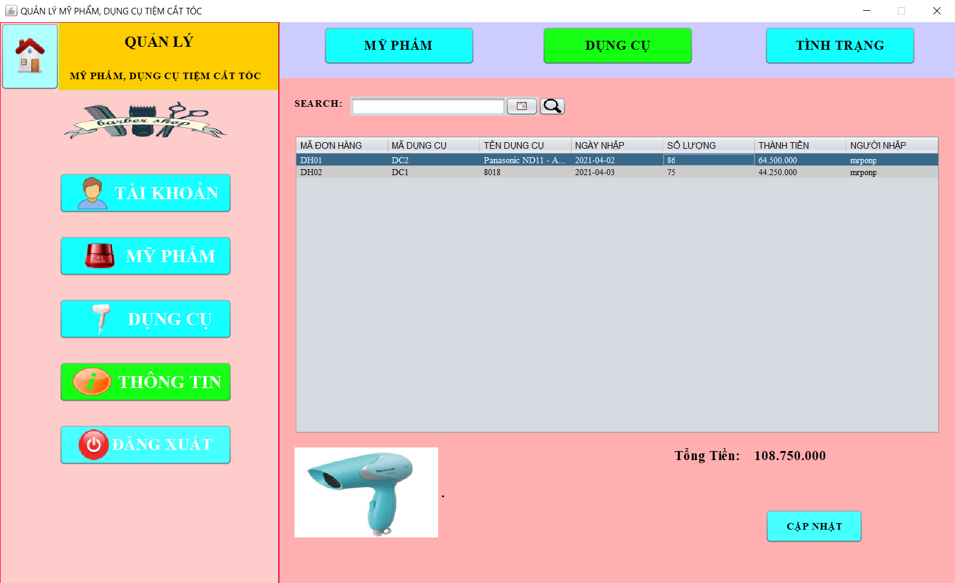

- Tình trạng mỹ phẩm:

+ Tài khoản là Admin/Quản Lý:

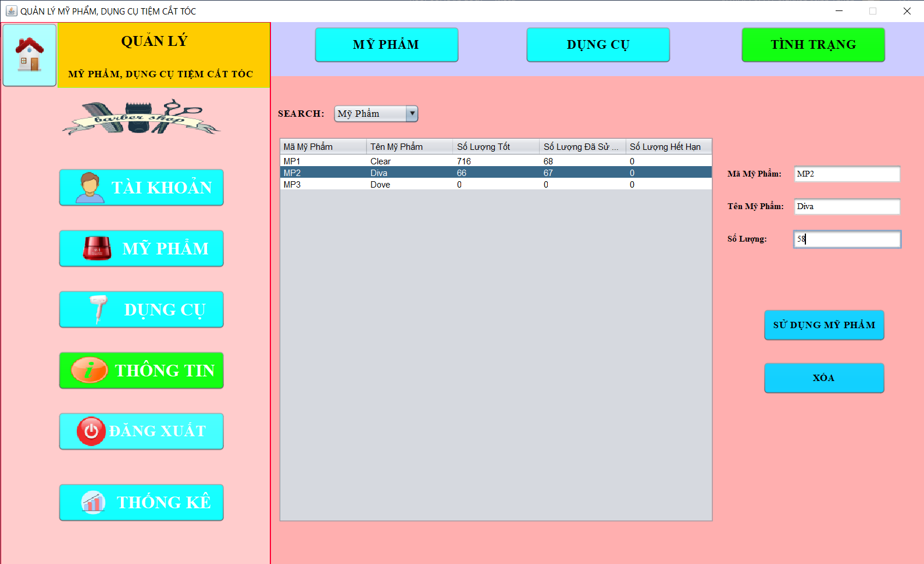

Biến cố từ giao diện:

- Xóa mỹ phẩm:

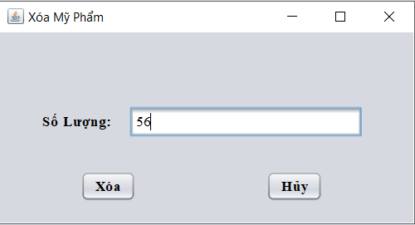

+ Tài khoản là Nhân Viên:

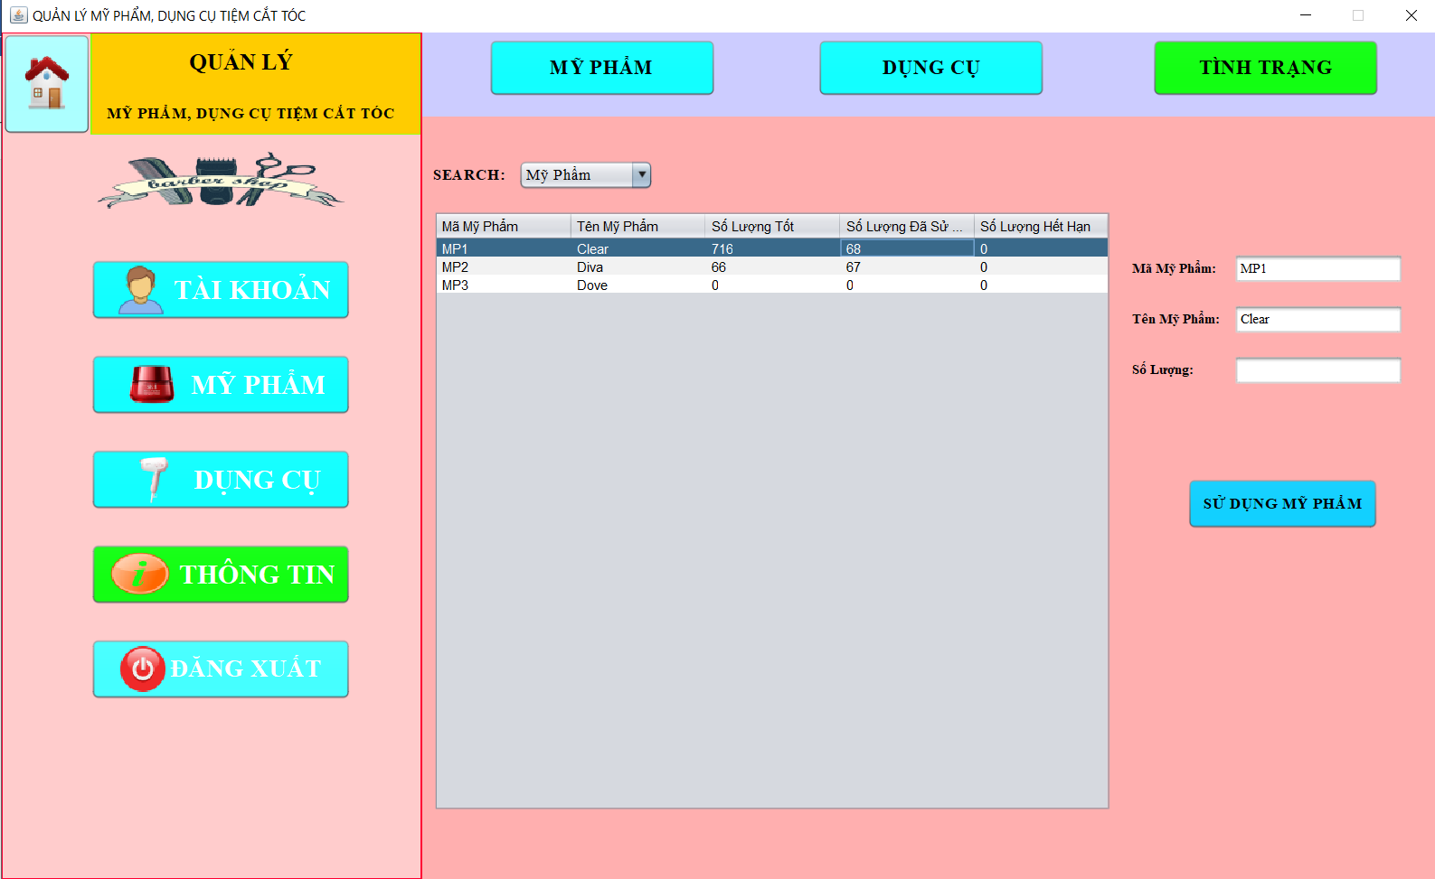

- Tình trạng dụng cụ:

+ Tài khoản là Admin/Quản Lý:

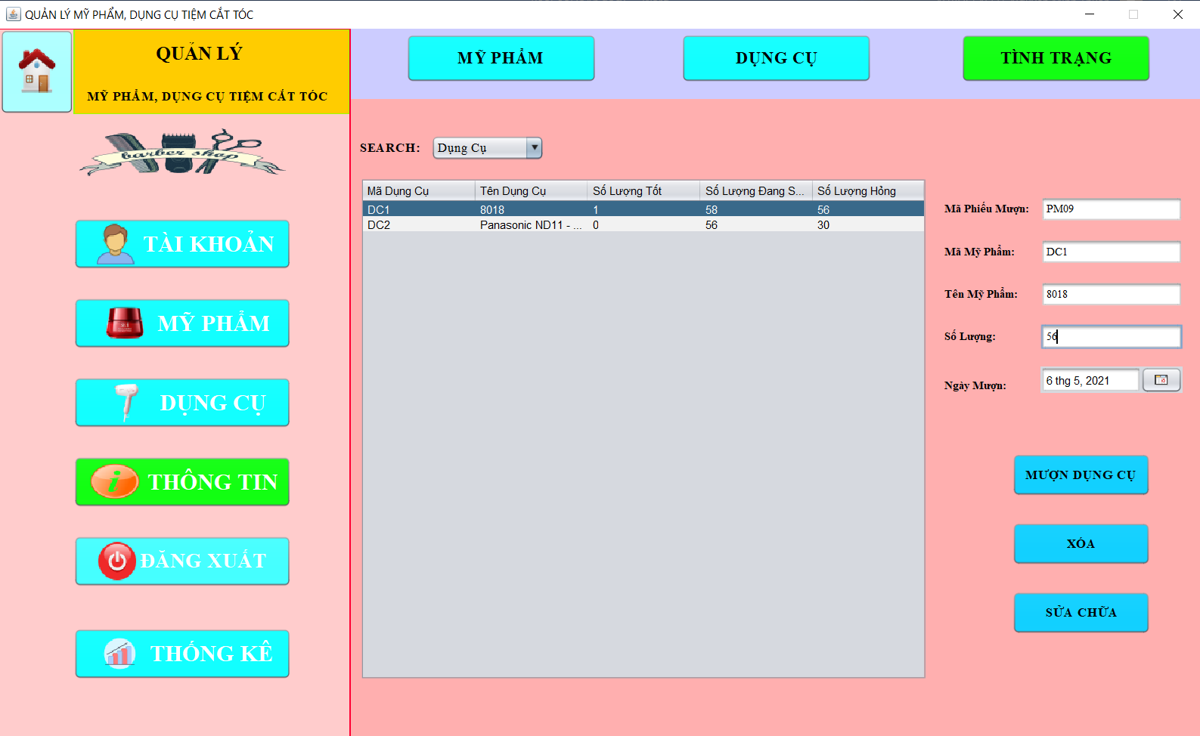

Biến cố từ giao diện:

- Sửa, Xóa Dụng cụ:

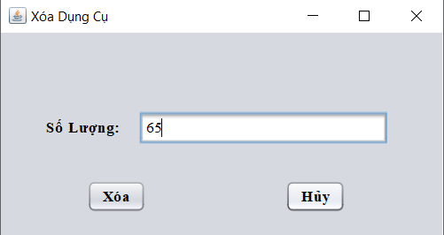

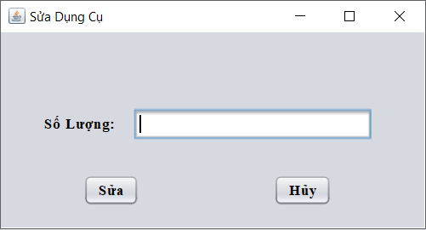

+ Tài khoản là Nhân Viên:

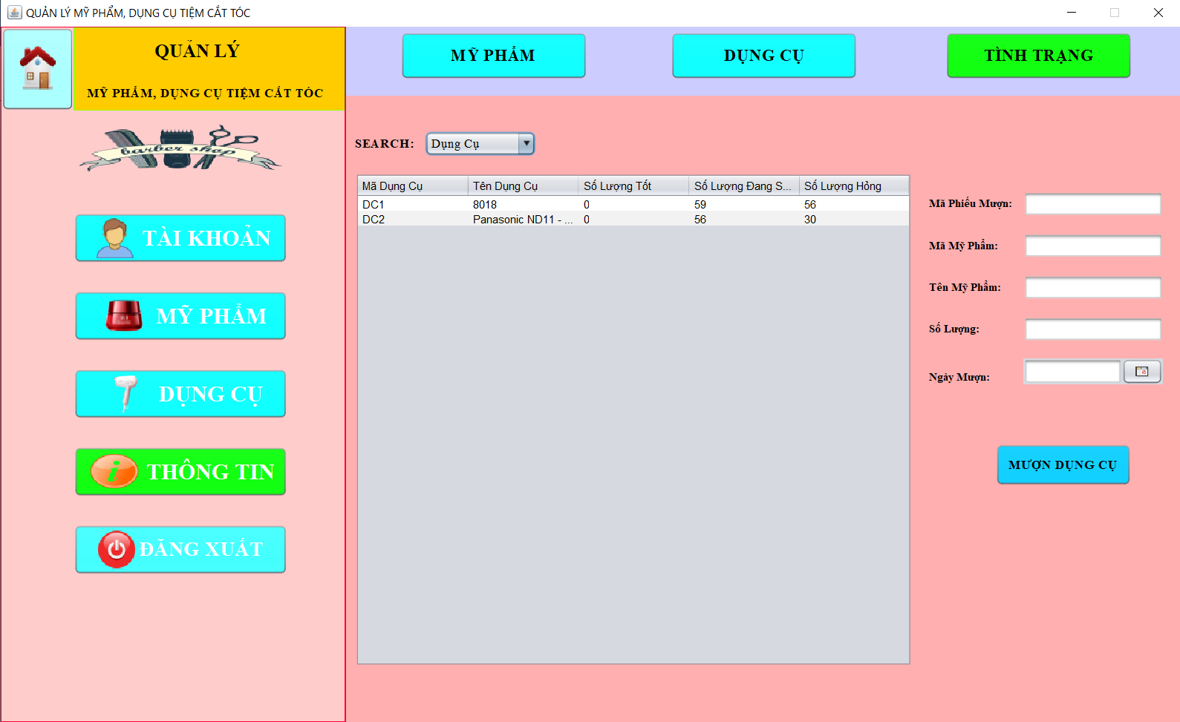

- Giao diện thống kê:

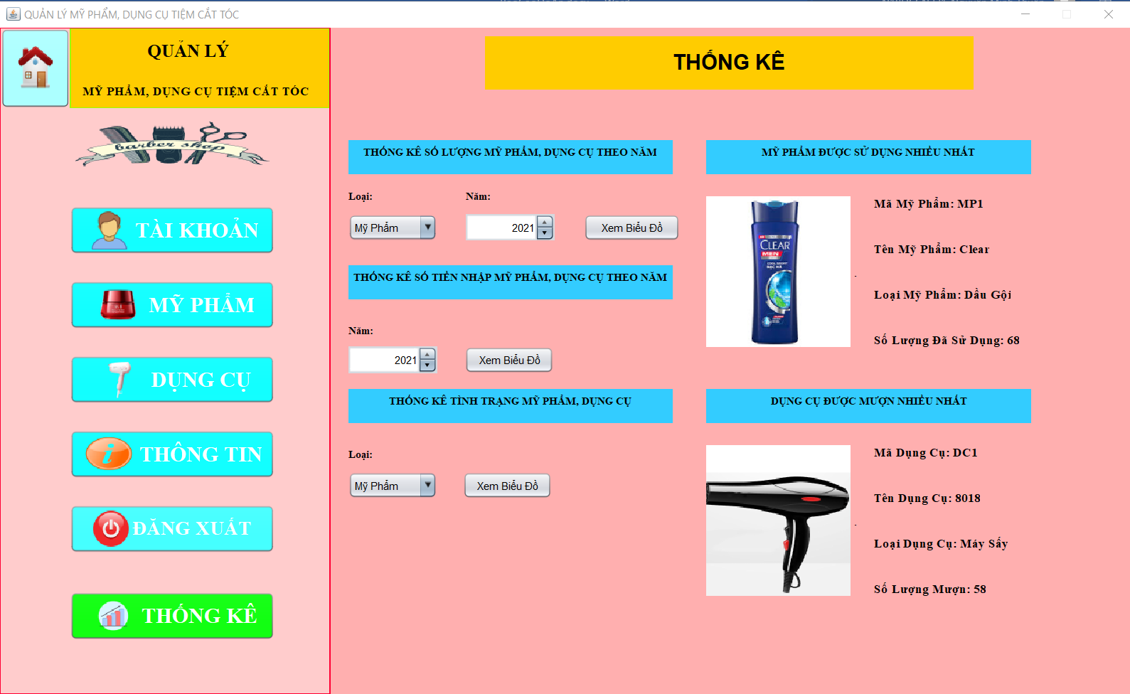

Biến cố từ giao diện:

- Thống kê số lượng mỹ phẩm, dụng cụ theo năm:

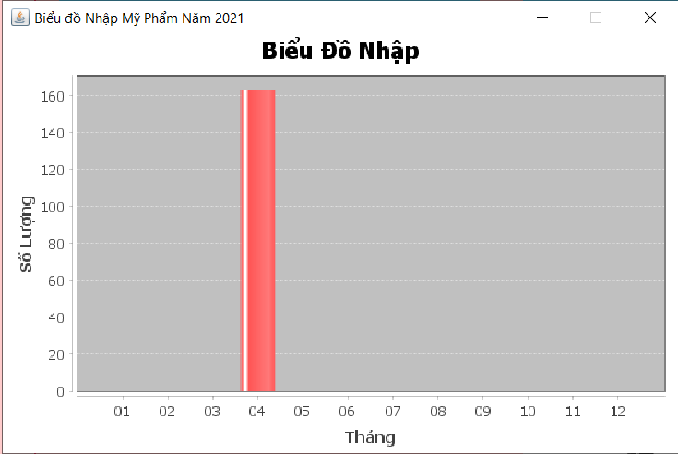

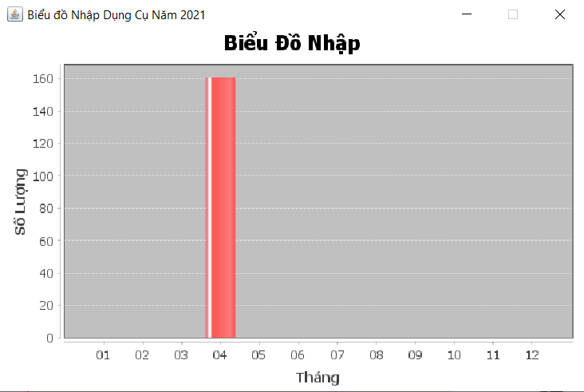

- Thống kê tiền nhập mỹ phẩm, dụng cụ theo năm:

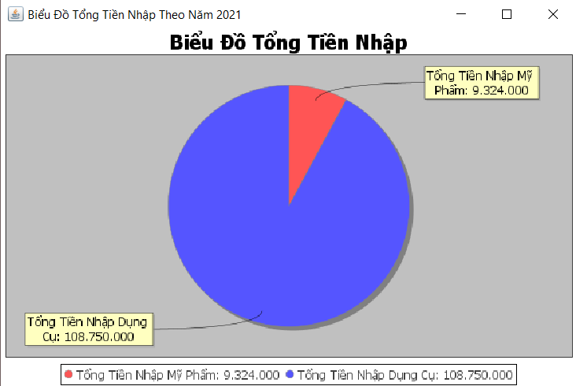

- Thống kê tình trạng mỹ phẩm, dụng cụ:

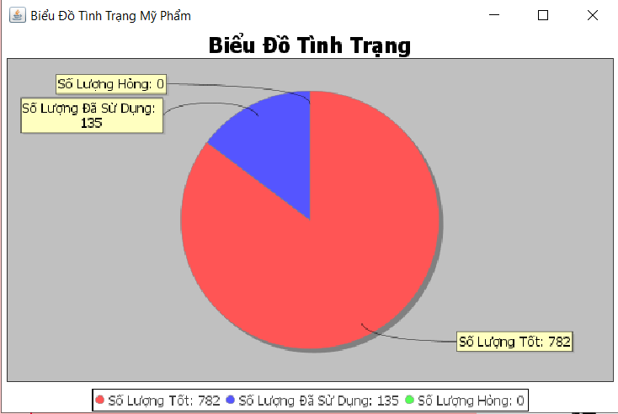

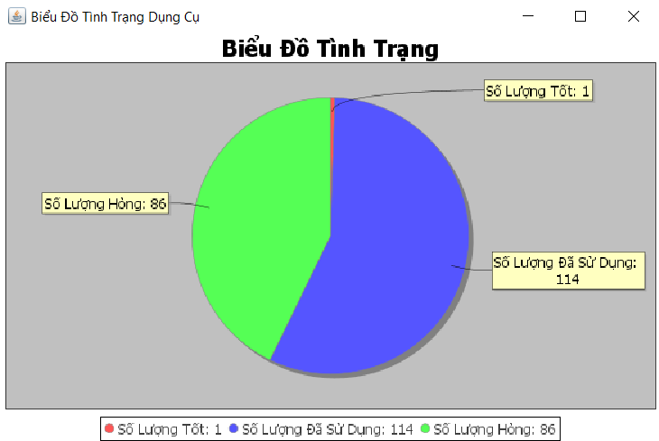

### 4.4. Thiết Kế Xử Lý:

## 5. Cài Đặt:

# II. Demo Chương Trình Quản Lý Mỹ Phẩm, Dụng Cụ Của Tiệm Cắt Tóc: